會、業務報告
105.9.22. 中華民國地政士公會全國聯合會函送所屬各直轄市、縣(市)地政士公會，有關第8屆第2次臨時理監事會會議紀錄乙份。
105.10.13. 臺北市政府地政局函送本會，有關「臺北市地政雲系統」期中外部審查會議紀錄1份。
105.10.18. 中華民國地政士公會全國聯合會函送本會，有關「地政士簽證保證金收據」、「申請簽證人登記之推薦函」及空白之「地政士申請簽證人登記申請書」各乙紙。
105.10.18. 臺北市政府都市發展局函送本會，有關為辦理本市都市更新及爭議處理審議會106年度(第10屆)改聘事宜，惠請推薦具有相關專門學識經驗之專家以供辦理前揭委員遴聘參考。
105.10.19. 臺北市政府地政局函送本會，有關其局訂於本(105)年10月28日假本市地政講堂舉辦「地政訴訟相關實務問題」及「不動產交易安全對策」兩場講座，請轉知所屬會員踴躍參加講座。
105.10.24. 臺北市政府地政局函送本會，有關其局訂於105年11月7日假其府親子劇場舉辦地政士座談會及教育訓練，並邀請中央印製廠林組長政松及陳工程師明浦擔任講師，講授「身分證及權狀真偽辨識要領」課程，請轉知所屬會員踴躍參加。
105.10.25. 臺北市政府地政局函送本會，有關本市各地政事務所提供測量案件通信申請服務一案，相關說明略謂如下：
本市各地政事務所自105年7月開始試辦旨揭服務並延長試辦中，凡測量案件申請項目為「土地鑑界」及「未登記建物基地號及門牌號勘查」等2項者，可至臺北市民e點通網頁(https://www.e-services.taipei.gov.tw)下載土地複丈及建物測量申請書，填妥申請書後連同應附文件，郵寄至申請標的轄區地政事務所，並在信封正面左上角書明「通信申請測量案件」字樣及申請項目，各地政事務所將於收到申請資料後，立即收件並通知匯繳費事宜。另結合現場販售界標與核發成果圖等便民服務措施，申請人及代理人僅需於排定日期至現場會同測量，從收件至結案無須踏進地政事務所，節省往返奔波時間與金錢，敬請轉知所屬會員多加利用。
105.10.27. 本會函復臺北市政府都市發展局，有關本會推薦凃世忠副理事長、石師誠常務理事、賈睿監事等3名人選，以供辦理遴聘本市都市更新及爭議處理審議會委員之參考。
105.10.27. 臺北市政府地政局轉知本會，有關內政部函頒「地籍異動即時便民服務作業原則」，並訂自105年10月31日生效一案，請轉知所屬會員。
105.10.27. 臺北市政府函送本會，有關「臺北市協助老舊建築更新增設電梯補助作業規範」第八點及第十點，業經其府105年10月27日府都新字第10531775000號令修正發布，茲檢附發布令(含附件)影本1份，惠請協助轉知所屬會員與轄屬專業機構及成員，相關資訊可至都市更新處網站查詢(http://uro.gov.taipei/)。
105.10.28. 中華民國地政士公會全國聯合會函送所屬各直轄市、縣(市)地政士公會，為本會謹訂於105年12月28日(星期三)舉辦105年度幹部講習訓練營活動(計1日)，敬邀理監事等以及所屬各會員公會轉知所屬理監事、主任委員等各級幹部踴躍報名參加。
105.10.28. 財政部國有財產署函送本會，有關其署105年9月23日國有財產估價業務座談會(北區場次)紀錄1份。
105.10.31. 中華民國地政士公會全國聯合會函知所屬各直轄市、縣(市)地政士公會，有關為慶祝105年地政節，內政部訂於本(105)年11月11日(星期五)上午9時30分，假中油大樓國光廳舉行地政節慶祝大會，敬請所屬公會依分配名額薦派代表參加。
105.10.31. 本會假台北凱撒大飯店召開第9屆第6次理監事聯席會。
105.11.1. 本會函知全體會員，有關臺北市政府地政局訂於105年11月7日(星期一)上午9時20分起(報到時間：同日上午9時起)，舉行「105年臺北市地政士座談會暨教育訓練」活動，歡迎免報名踴躍前往參加。
105.11.1. 日本司法書士会連合会函送本會，有關該會之(105年10月份)會刊。
105.11.2. 臺北市政府函知本會，有關本會申請地政士簽證人登記一案，經核與地政士法相符，准予登記，檢還繳納簽證保證金收據及推薦函正本各1份。
105.11.2. 臺北市政府地政局函送本會，為舉辦其局105年度地政月活動暨地政講堂系列講座「國土計畫法下之規劃與土地使用管制」一案。
105.11.3. 臺北市稅捐稽徵處函復本會，有關本會為加強最新稅務相關法令宣導，請其處派員講授「地價稅及土地增值稅法令及實務」課程一案，將由財產稅科薛審核員翠香及王股長秋碧擔任講師。
105.11.4. 臺北市政府地政局函送本會，有關其局訂於105年11月19日舉辦「我的臺北智慧生態社區」講座並由李局長得全擔任主講人，惠請協助宣傳並踴躍報名參加。
105.11.4. 新竹市地政士公會函邀本會參加，有關為召開「新竹市地政士公會第4屆第2次會員大會」、「新竹市地政士公會創會24週年暨改制合併10週年慶祝大會」。
105.11.4. 臺北市政府地政局函知本會派員參加，有關其局訂於105年11月7日(星期一)上午9時20分假本府親子劇場(市政大樓2樓)舉辦「105年臺北市地政士座談會暨教育訓練」。
105.11.4. 臺北市政府地政局函送本會，有關為其局舉辦之「臺北休閒輕旅行、尋找衛星控制點」活動一案，海報1份。
105.11.7. 臺北市政府地政局函知本會，有關本市為配合全國地政節於11月舉辦「地政月」系列活動，敬邀各界共襄盛舉共同參與。
105.11.7. 中華民國地政士公會全國聯合會召開「地政研究、財稅研究、會務企劃等委員會」聯席會議。
105.11.8. 中華民國地政士公會全國聯合會函送所屬各直轄市、縣(市)地政士公會，關於105年度幹部訓練營課程計畫，是否能獲認可地政士專業訓練時數證明疑義乙節，業經請示相關主管機關結果說明略謂如下：
一、由於旨揭課程內容多係屬會務精進之研討專題，而較無涉及地政士執業之鑽研，故認為尚不宜列入專業課程之認證。準此，本會對於參加本次幹部訓練營者，恕修改為無核發地政士專業訓練時數證明，惟將核發精美結業證書每人乙幀，以資給予參訓者之肯定與紀念。
二、基於上述情形，謹籲請本會所屬各會員公會理監事各級幹部們續本於「提升服務會員品質」以及「有效推展會務目標」之無私奉獻精神，踴躍報名參加本會105年度幹部訓練營活動，進而併予達成促使各縣市地政士公會相互觀摩以及聯誼交流等多元化課程之目的。
105.11.8. 臺北市政府地政局轉知本會，有關地目等則制度自106年1月1日正式廢除一案。
105.11.9. 臺北市中山地政事務所副知本會，有關地政士參加其所105年11月2日舉辦之「建物所有權第一次登記」教育訓練課程，上課時數共3小時。
105.11.10. 桃園市地政士公會函知本會，有關其會105年度第11次學術講座，歡迎踴躍參與。
105.11.10. 本會函陳情臺北市政府地政局，有關對於其局刻正規劃執行之「預約諮詢專案服務」及「智慧服務地政雲之不動產登記」，基於堅決守護地政士專業證照制度落實之立場，謹再次提出異議，並補充反對理由：
一、依據於 鈞局105年11月7日「105年臺北市地政士座談會暨教育訓練」之提案暨續予補充書面表達基層意見。
二、關於旨揭之 鈞局規劃執行案，本會謹再次提出反對理由分別如下：
(一)關於實施臺北市各地政事務所「預約諮詢專案協助」作業原則～
1.本會業於104年1月9日即由李理事長率領多位理監事等各級幹部，專程拜訪 鈞局李局長並當面遞呈陳情書(詳如後附件1)在案。且亦強烈提醒及表達有關 鈞局提出所謂首創試辦的民眾自辦案件「預約諮詢專案協助」，將造成「基層地政人員」、「社會大眾」、「地政士業者」等三方面原依法制健全地政業務運作機制處於不安，故絕非臺北市政府追求理想的「利民」服務目標。
2.次於105年7月27日承蒙 鈞局李局長百忙中特別撥冗親蒞本會訪問之時，本會亦就「預約諮詢專案服務」提出反對施行之說帖(詳如後附件2)，期使據以充份反映本市廣大地政士業者怨聲載道之陳情抗議心聲。
3.對於本會研提之前揭具體剖析有關如仍漠視憲法保障地政士專業證照制度的工作權利，勢必引起更大抗爭，盼 鈞局能給予同理心之善意回應。
(二)「智慧服務地政雲之不動產登記」系統措施，將加速崩解地政士專業證照制度，盼地政主管機關三思～
1.針對本項地政雲系統措施之構想計畫，承蒙 鈞局王專門委員業於105年3月25日專程親臨本會之介紹解說，惟於當日本會尚未能即時全盤瞭解其相關的執行面細節，而僅強調務必慎防此地政雲系統，非但無法確保不動產交易安全，更有破壞專業證照制度之虞，故未便表示贊同。
2.自本項系統措施規劃訊息發佈以來，本會已陸續接獲本市地政士業者強烈的抗議反對意見。但盼 鈞局以大局為長考，維繫多年相互合作關係。
3.尤以地政雲之不動產登記服務對象，乃為是否破壞專業證照制度之關鍵，故本會主張應以「地政士」為服務窗口對象，至於民眾部份，則以地政資訊提供為該系統主要服務功能。
三、綜合以上所述，本會謹鑑請 鈞局應予回歸地政主管機關之立場，對於職掌輔導管理之轄區地政士業者給予妥善的專業訓練加強，以促使其更為茁壯健全，而此民間專業活力，將可自然成為政府於櫃檯外最佳輔佐的助益幫手，並共創三贏之德政。
105.11.10. 本會召開「老屋建檢違章增建研討建築結構安全概論」研討會，主講人～韓道盷教授，本會會員出席參加人數計27人。
105.11.11. 臺北市士林地政事務所函知本會，有關為臺北市政府地政局105年12月14日假本市地政講堂(古亭地政事務所2樓)舉辦「土地爭訟探討暨法院判決登記解析」，主講人：德明財經科技大學黃副教授志偉擔任專題講座一案，惠請鼓勵並轉知所屬會員報名參加。
105.11.11. 臺北市政府地政局土地開發總隊函送本會，有關其總隊秉持為民服務的熱忱，設有圖籍申購區受理民間申購，供應臺北市各項地籍圖資及控制點成果檔(項目如附件)，並可以悠遊卡等多種管道繳納規費，手續簡便又快速，歡迎各界多加利用。
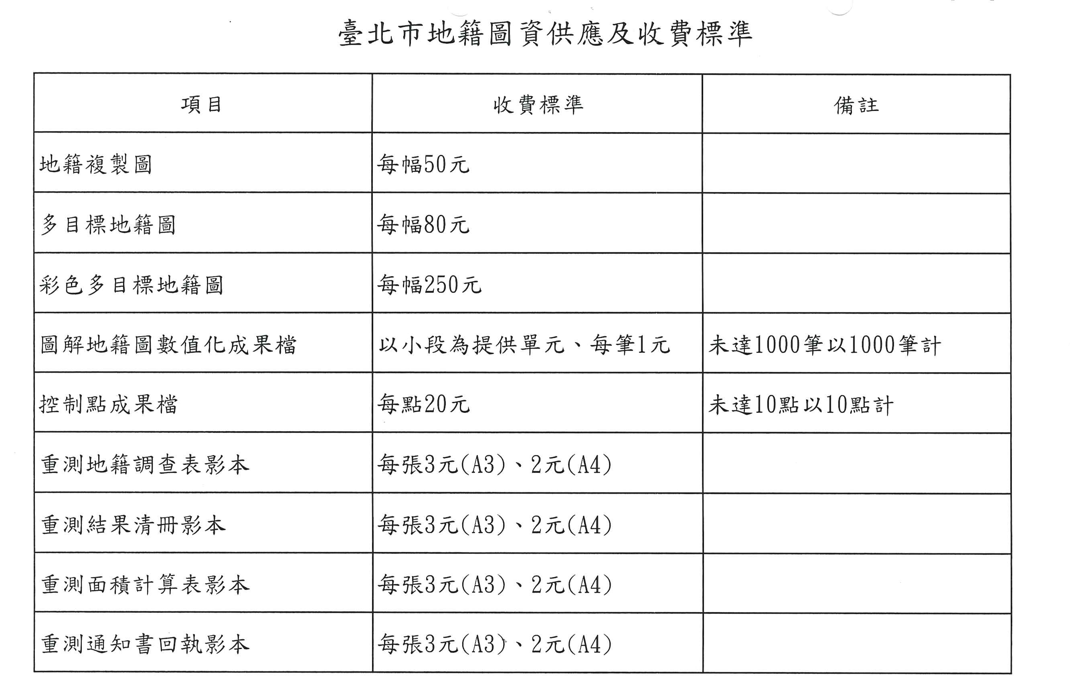
105.11.11. 中華民國建築經理商業同業公會函送本會，有關日前其會第7屆第1次會員大會，已順利完成理監事選舉，顏文澤先生被推舉為該屆理事長，懇請於長期關注之心繼續給予支持、鼓勵!
105.11.11. 臺北市古亭地政事務所函送本會，有關臺北市政府地政局舉辦熊讚地所選拔活動，邀請本會選派代表擔任評審小組委員一案，本會推薦李理事長孟奎為評審委員。
105.11.11. 臺北市政府地政局函復本會，有關本會檢送新入會會員名單一案，依案附名單辦理「地政整合系統」代理人資料維護。
105.11.15. 財政部臺北國稅局函送本會，有關為配合內政部推動「全面免附戶籍謄本及地籍謄本服務」之便民服務措施，落實謄本減量政策，其局特別製作宣導文宣，請本會協助宣傳。
105.11.16. 臺北市政府地政局函送本會，有關其局105年11月7日舉辦「105年臺北市地政士座談會暨教育訓練」會議紀錄一案。
105.11.16. 中華民國地政士公會全國聯合會函送所屬各直轄市、縣(市)地政士公會，有關登記預審試行作業辦法(草案)之擬定初期意見調查表乙份，請轉知所屬會員撥冗填復。
105.11.17. 臺北市古亭地政事務所函送本會，有關其所105年12月份志工服務輪值表1份。
105.11.17. 臺北市政府地政局函送本會，有關請本會轉知所屬會員踴躍參加「新連結好關係－租屋定型化契約暨應記載及不得記載事項」宣導說明會。
105.11.17. 本會函知臺北市政府地政局，有關日本廣島司法書士會預定於105年11月25日(星期五)下午2時30分擬拜會其局暨本會，敬請惠予安排提供地政交流座談會場地並賜覆其提出之諮詢問題。
105.11.18. 臺北市政府地政局函送本會，有關其局統計105年1月至8月「本市各地政事務所受理地政士代理申請案件補正駁回統計表」1份，供本會參考並請協助轉知所屬會員參考。
105.11.18. 臺北市政府地政局函送本會，有關105年臺北市地政業務志工座談會會議紀錄1份。
105.11.18. 本會函邀內政部葉部長俊榮，有關為加強中央地政法令暨業務政策之宣導，謹訂於105年12月30日(星期五)下午2時20分，敬邀蒞臨以就上開政令之推動擔任講座。
105.11.21. 內政部營建署函知本會，有關其署召開「特定區域計畫推動機制政策宣導說明會」，訂於105年11月23日(南部場)、105年11月25日(北部場)、105年12月1日(中部場)。
105.11.21. 臺北市政府地政局假其府市政大廳1樓中庭，舉行2016臺北地政嘉年華活動，本會李理事長孟奎暨多位理監事、主任委員、副主任委員等各級幹部應邀共同出席參加。
105.11.22. 臺北市政府地政局函復本會，有關本會檢送新入會會員名單一案，依案附名單辦理「地政整合系統」代理人資料維護。
105.11.22. 臺北市議會函送本會，有關本會市民服務中心協調內湖科技園區發展協會等陳情案會議紀錄乙份。
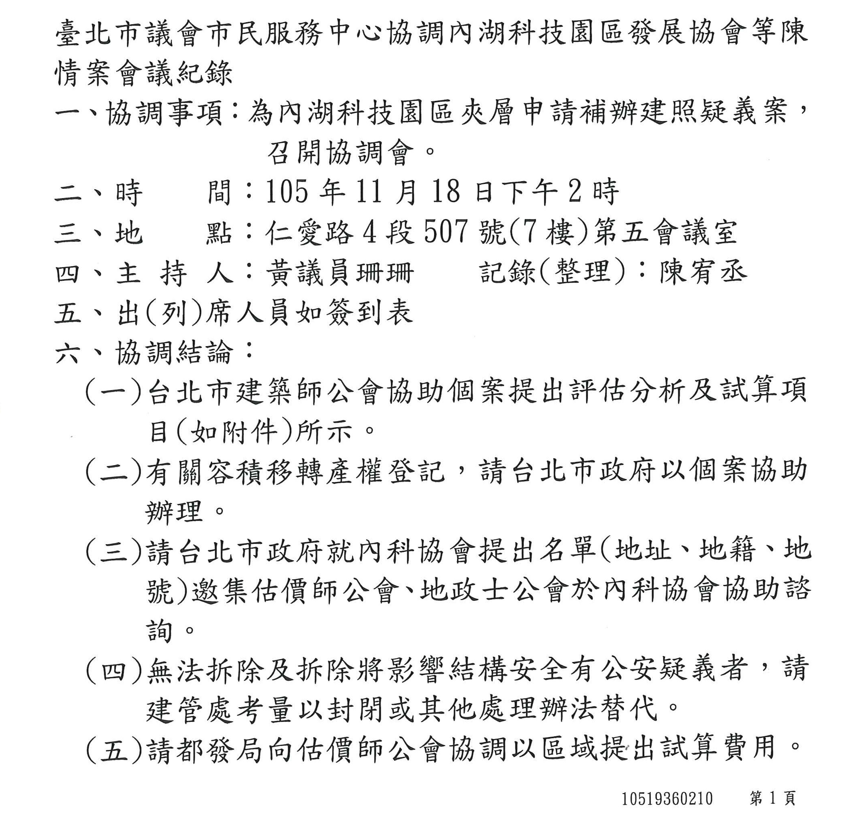
105.11.23. 本會函復臺北市古亭地政事務所，有關本會謹推薦理事長－李孟奎先生擔任臺北市政府地政局熊讚地所選拔活動之評審小組委員。
105.11.23. 本會召開各專務委員會主任委員會議，以擬訂106年度各委員會工作計畫及預算書會議，相關出席人員如下：
主持人：李理事長孟奎
出席者：賴主任委員見忠、鄧主任委員愛珠、葉主任委員榮美、
李主任委員宥德、葉主任委員美麗、陳主任委員怡帆、
張主任委員幸松、陳副主任委員佳聖、沈副主任委員素蓮、
游副主任委員秀麗
105.11.23. 本會召開第9屆第3次會員大會晚會節目表演等籌備事宜，相關出席人員如下：
主持人：葉主任委員榮美 列席指導：李理事長孟奎
出席者：謝副主任委員玲玲、黎委員秀美
輔導理監事～
劉理事玉霞
105.11.23. 臺北市政府地政局函副知本會，有關地政士參加其局105年10月28日舉辦之「從地政訴訟類型－談確認經界之訴、訴訟繫屬註記、損害賠償及假處分等實務問題」教育訓練課程，上課時數共3小時。
105.11.24. 本會召開財務委員會第9屆第13次會議，相關出席人員如下：
主持人：林主任委員淑珠 列席指導：李理事長孟奎
出席者：林副主任委員月英、陳藍委員淑惠、謝委員昭霖
輔導理監事～
郭理事麗瑛、高理事溫玉、陳理事淑真、莊理事添源、
傅監事裕隆、賈監事睿。
備 註：本會陳理事淑真慷慨招待與會人員咖啡飲料及簡便午餐，耑此致謝。
105.11.24. 臺北市政府地政局函復本會，有關本會安排日本廣島司法書士訂於105年11月25日下午假中山地政事務所辦理地政交流座談會相關事宜一案，請其所接待配合辦理。
105.11.24. 中華民國地政士公會全國聯合會函送所屬各直轄市、縣(市)地政士公會，有關訂於105年12月8日召開「105年度第2次會員公會理事長聯誼座談會」及第8屆第5次理監事聯席會議程電子檔乙份。
105.11.25. 日本‧廣島司法書士會抵台考察台灣地政業務並與本會進行聯誼座談活動，相關說明略謂如下：
日本‧廣島司法書士會
台灣不動產登記暨地政士制度視察訪問團
第2次地政業務參訪觀摩程序表
指導單位：臺北市政府地政局 主辦單位：社團法人台北市地政士公會
時間：105年11月25日(星期五)下午2:30～5:20
地點：臺北市中山地政事務所(台北市松江路357巷1號)
No. | 程序內容 | 時間
1. | 臺北市中山地政事務所  長官代表致詞～ | 下午2:30～2:40
2. | 社團法人台北市地政士公會 李理事長孟奎先生致詞～ | 下午2:40～2:50
3. | 日本廣島司法書士會視察訪問團 清水富美男團長致詞～  (介紹視察訪問團團員及致謝詞) | 下午2:50～3:00
4. | 致贈業務交流紀念品 | 下午3:00～3:10
5. | 業務交流  (諮詢地政事務所事項)  (1)關於法令、制度  (2)關於申請登記  (3)關於登記申請時之課稅情況  (4)關於登記情報閱覽，出具登記事項證明  (5)關於日本所無之制度 | 下午3:10～4:10
 | 休息時間 | 下午4:10～4:20
6. | 業務交流  (諮詢地政士公會事項)  (1)關於登記業務  (2)關於地政士制度及業務全貌  P.S.感謝李常務監事忠憲研究並提供書面完整答詢資料。 | 下午4:20～5:20
7. | 散 會  (會後續於慶泰大飯店舉行聯誼餐會，敬邀與會全體人員共襄盛舉) | 下午5:20
本會接待代表名單如下：
李理事長孟奎、李常務事忠憲、
石常務理事師誠、傅監事裕隆、
郭理事麗瑛、賈監事睿、陳主任委員嵩烱(翻譯)
王理事美滿、蘇總幹事麗環。
105.11.25. 財政部臺北國稅局函送本會，有關為辦理105年「國際反貪日系列宣導活動」財政部所屬各地區國稅局與中介業者擴大廉政座談會，綜合座談討論議題乙份。
105.11.26. 本會會員黃美雲之千金結婚誌慶，本會依例致以中堂，以示祝賀之意。
105.11.27. 財政部105年統一發票盃路跑活動，財政部臺北國稅局邀請本會李理事長孟奎代表出席參加。
105.11.28. 本會函知全體會員，有關謹訂於106年3月11日(星期六)起至3月15日(星期三)計5天4夜，舉辦「北海道(函/千)~函館纜車夜景、雪國戲雪樂、登別尼克斯、熊牧場、余市威士忌酒廠見學、三大螃蟹、三溫泉」之會員春季國外旅遊活動，歡迎暨貴屬親朋好友攜伴共襄盛舉。
105.11.29. 臺北市政府地政局召開「臺北市不動產糾紛調處委員會105年第5次會議」，本會李理事長孟奎以委員身分應邀出席參加。
105.11.29. 臺北市政府地政局函知本會，有關地政士參加其局105年11月19日舉辦之「我的臺北智慧生態社區」講座，核給專業訓練時數2小時。
105.11.29. 本會假台北國軍英雄館1樓宴會廳，舉行「漫談若干土地法律議題」專業訓練講習會，敬邀陳教授立夫擔任主講人。
105.11.29. 本會假台北國軍英雄館1樓宴會廳面向舞台之左側室內專區內設立法律諮詢服務處，敬邀高律師宏銘接受會員之免費法律諮詢。
105.11.30. 臺北市政府地政局函知本會，有關其辦理「從房地合一稅談錯誤認知的節稅策略」講座，並邀請本會王榮譽理事長進祥副教授擔任主講人1案，請本會轉知所屬會員踴躍參加。
105.11.30. 日本司法書士会連合会函送本會，有關該會之(105年11月份)會刊。
105.12.1. 臺北市政府地政局函送本會，為推廣網路申領地政電子謄本及地政電傳資訊系統等服務，中華電信股份有限公司數據通信分公司於105年度假該公司營運處舉辦免費之e化操作研習班，請本會轉知所屬會員踴躍參加。
105.12.1. 高雄市政府地政局函送本會，有關第34屆全國地政盃活動競賽活動花絮DVD光碟。
105.12.1. 中華民國不動產協進會假福容大飯店輪值舉辦不動產業理事長聯誼會，本會李理事長孟奎以及黃榮譽理事長志偉、王榮譽理事長進祥、高榮譽理事長欽明等均應邀出席參加。
105.12.1. 臺北市政府地政局函送本會，有關本會支持並協同其局簽訂與產學界之合作與交流計畫，特申謝忱，謹檢送合作備忘錄1份。
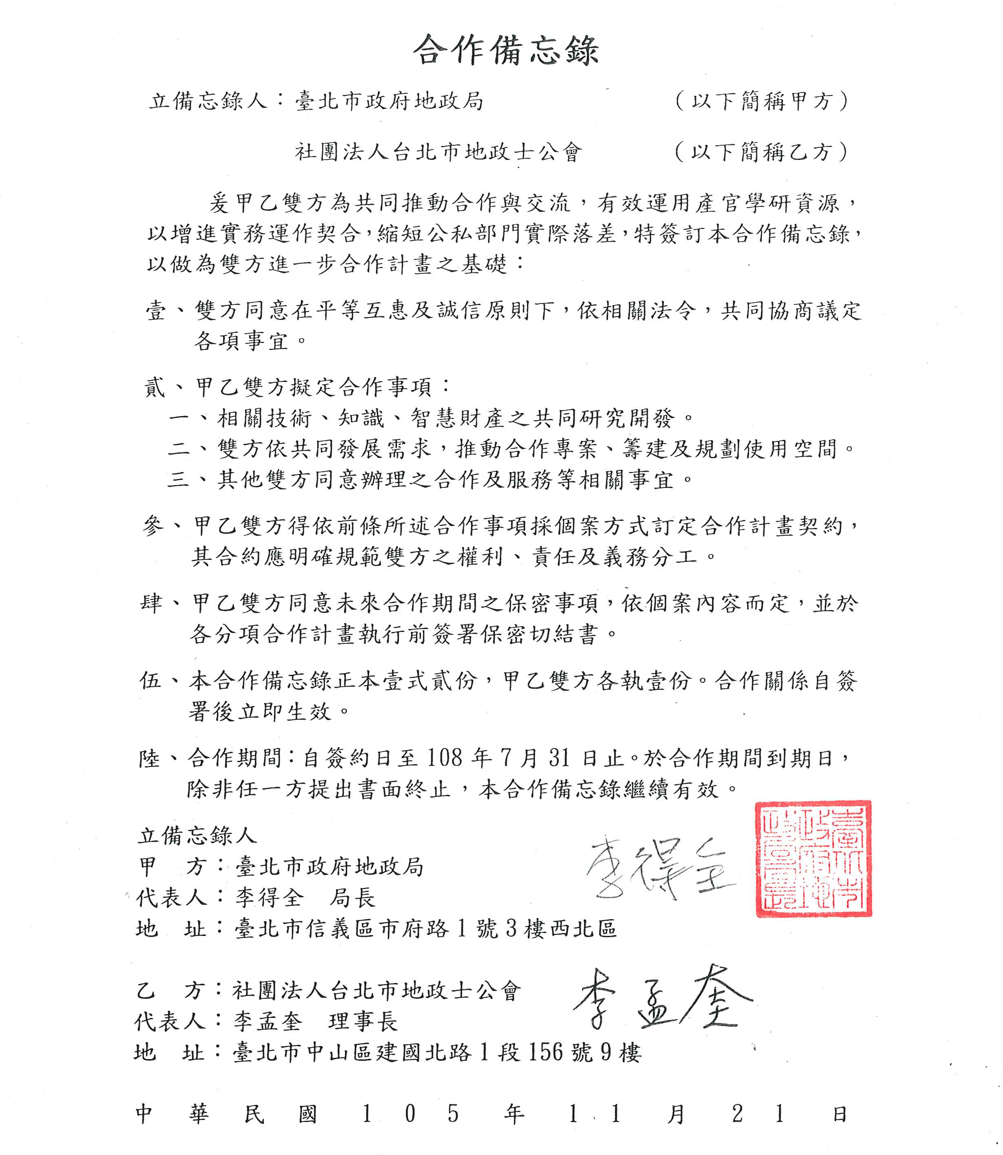
105.12.2. 臺北市中山地政事務所假臺北市議會(地址：台北市仁愛路4段507號5樓第一會議室)，召開「為內湖科技園區夾層申請補辦建照疑義」案協調會，本會由石常務理事師誠、賈監事睿、傅監事裕隆代表出席參加。
105.12.5. 臺北市政府地政局函送本會，有關臺北市不動產糾紛調處委員會105年第5次會議調處紀錄表3份。
105.12.8. 臺北市政府地政局召開研商「都市更新權利變換建物第一次測量預審精進措施」會議，本會由李常務監事忠憲代表出席參加。
105.12.8. 財政部臺北國稅局舉辦105年「國際反貪日系列活動」財政部所屬各地區國稅局與中介業者擴大廉政座談會，請本會於限期內推派代表5名，本會由李理事長孟奎、石常務理事師誠、劉理事玉霞、曹理事淑貞、賈監事睿共同代表出席參加，並配合辦理會議相關事項。
105.12.9. 本會受理所屬會員申請地政士登記助理員備查核准通過僱用及終止僱用之助理員人數分別異動如下：

上期累計僱用助理員人數 | 本期核准僱用人數 | 總累計核准僱用人數
91.7.16.至105.10.26.申請3550人  91.7.16.至105.10.26.核准3289人 | 105.10.27.至105.12.12.申請8人  105.10.27.至105.12.12.核准10人 | 共核准： 3299 人次
上期累計終止僱用助理員人數 | 本期核准終止僱用人數 | 總累計核准終止僱用人數
91.7.16.至105.10.26.申請1849人  91.7.16.至105.10.26.核准1698人 | 105.10.27.至105.12.12.申請6人  105.10.27.至105.12.12.核准6人 | 共核准： 1704 人次

